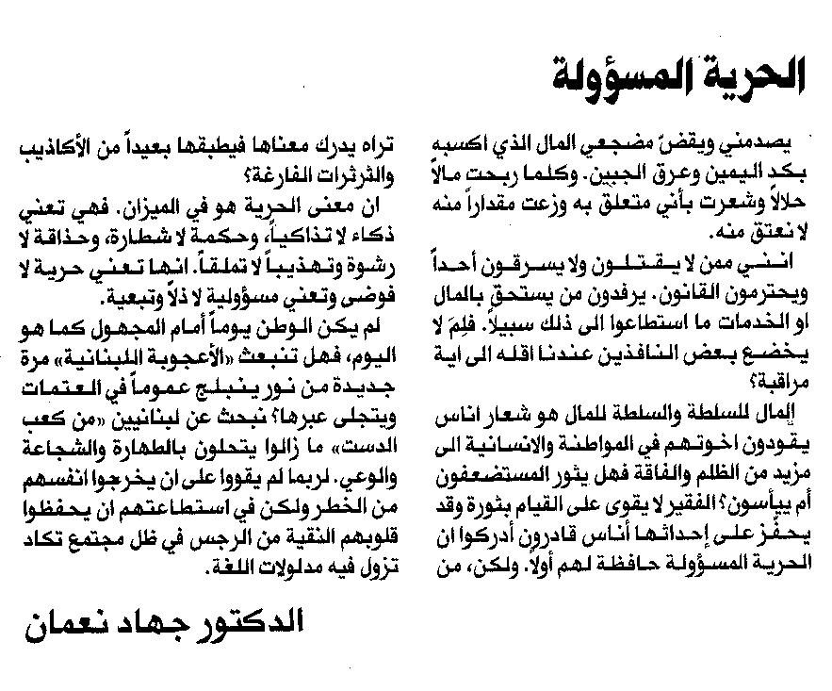

المستقبل ـ 2/10/2014

